Приказом Минстроя России от 12 мая 2017 г. № 783/пр требования к оформлению ИУЛ не установлены.
В то же время, согласно приказу Минрегиона России от 2 апреля 2009 г. № 108 «Об утверждении правил выполнения и оформления текстовых и графических материалов, входящих в состав проектной и рабочей документации» выполнение и оформление текстовых и графических материалов, входящих в состав проектной документации, должно осуществляться в соответствии с национальными стандартами «Система проектной документации для строительства», которые утверждаются приказами в установленном порядке.
В настоящее время в Российской Федерации действует национальный стандарт ГОСТ 21.101-2020 «Система проектной документации для строительства. Основные требования к проектной и рабочей документации».
Приложением Х к ГОСТ 21.101-2020 определены рекомендуемые правила выполнения и форма УЛ.

Пример заполнения информационно-удостоверяющего листа

Номер  п/п | Обозначение документа | Наименование документа | Номер последнего изменения (версии)
(1) | (2)  345-21-ПЗ | (3)  Раздел 1 «Пояснительная записка» | (4)  1

Наименование файла | Дата и время последнего изменения файла | Размер файла, байт
(5)  Раздел ПД № 1 ПЗ.pdf | (6)  20.09.2021  10:08:25 | (7)  32 282 070

Характер работы | Фамилия | Подпись | Дата подписания
(8) | (9) | (10) | (11)
УЛ Разработал | Сергеев П.Р. | Подпись | 20.09.2021
Разраб. | Иванов И.И. | Подпись | 20.09.2021
Пров. | Петров П.П. | Подпись | 20.09.2021
Н.контр. | Семенов С.С. | Подпись | 20.09.2021
Утв. | Сидоров А.А. | Подпись | 20.09.2021
Гл.инженер | Алексеев А.А. | Подпись | 20.09.2021
Главный инженер проекта | Волков В.В. | Подпись | 20.09.2021
Главный специалист | Максимов М.М. | Подпись | 20.09.2021
Ведущий инженер | Орлов О.О. | Подпись | 20.09.2021
Главный технолог | Денисов Д.Д. | Подпись | 20.09.2021
Нач. УТП | Константинов К.К. | Подпись | 20.09.2021

Информационно-удостоверяющий лист | (12)  Раздел ПД №1 ПЗ - УЛ | Лист | Листов
 |  | (13)  1 | (14)  1

Обязательные требования:

- Наименование файла должно соответствовать наименованию загружаемого документа. Например, наименование документа "Раздел ПД №1 ПЗ", наименование файла данного документа должно быть идентичным "Раздел ПД №1 ПЗ".
- Наименование файла УЛ должно соответствовать наименованию документа, к которому он выпущен. Например, файл называется "Раздел ПД №1 ПЗ", тогда УЛ к данному файлу должен называться "Раздел ПД №1 ПЗ ИУЛ".
- В тексте документа УЛ должно быть обязательно прописано полное наименование документа, к которому выпущен УЛ.

- в графе 1 - порядковый номер ДЭ при оформлении нескольких ДЭ одновременно. При оформлении УЛ на один ДЭ графу не заполняют;
- в графе 2 - обозначение ДЭ, который оформляют данным УЛ;
- в графе 3 - наименование документа(ов);
- в графе 4 - номер последнего изменения (версии) ДЭ;
- в графе 5 - наименование (имя) файла ДЭ с относительным путем в пакете;
- в графе 6 - дата и время последнего изменения файла;
- в графе 7 - размер файла;
- в графе 8 - характер работы, выполняемой лицом, подписавшим документ или должность;
- в графе 9 - фамилии лиц, подписавших документ;
- в графе 10 - подписи лиц, фамилии которых указаны в графе 9;
- в графе 11 - дату подписания ДЭ лицами, фамилии которых указаны в графе 9.
- в графе 12 - обозначение УЛ;
- в графе 13 - порядковый номер страницы УЛ;
- в графе 14 - общее количество страниц в УЛ (указывают только на первой странице). При оформлении УЛ на одной странице графы 15 и 16 не заполняют.

Дата и время последнего изменения
Для того, чтобы узнать дату и время последнего изменения pdf документа в программе Acrobat Reader, необходимо из меню «Файл» выбрать «Свойства…» и в открывшемся окне «Свойства документа» найти строку «Изменен».
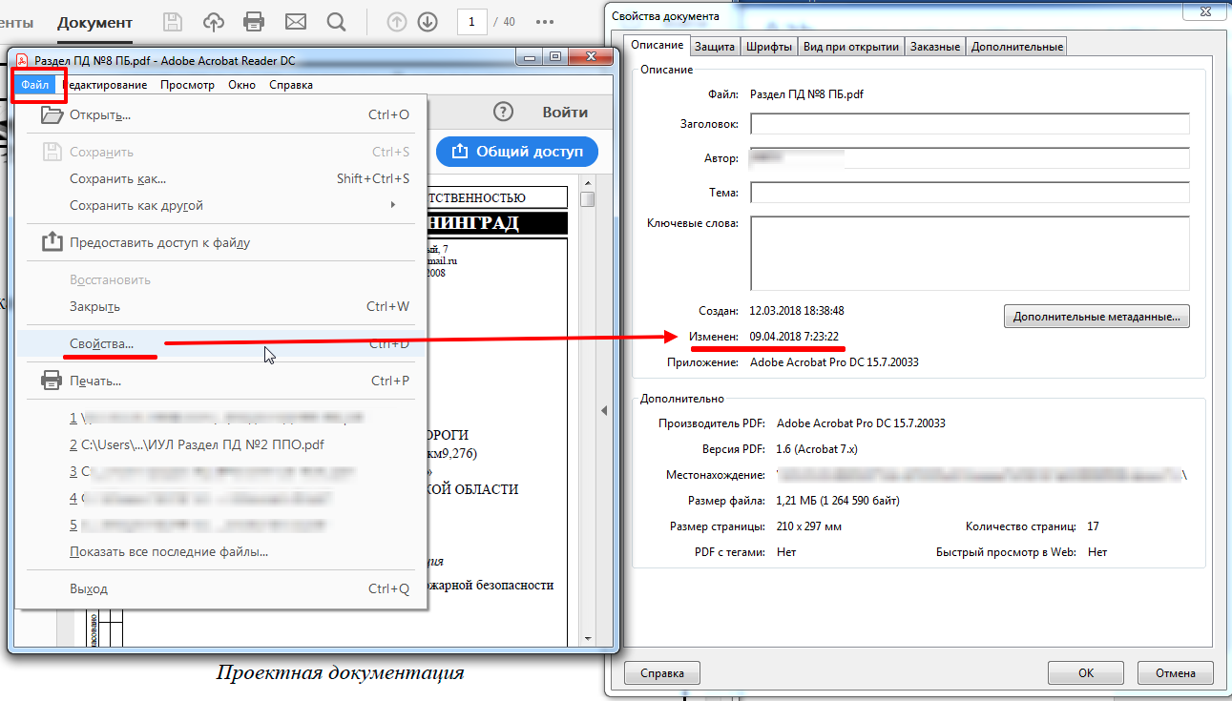
Для того, чтобы узнать дату и время последнего изменения документа doc, docx, xls, xlsx в программе Word 2016, Excel 2016, необходимо открыть меню «Файл» и в разделе «Сведения» найти строку «Изменено».
